АНАЛІЗ

роботи методичного об’єднання вчителів природничо-математичного циклу за 2019/2020 н.р.
Методичне об’єднання вчителів природничо-математичного циклу в
2019/2020 навчальному році працювало над науково-методичною проблемою: «Формування та вдосконалення професійної компетентності творчого педагога як умова забезпечення розвитку життєвих компетентностей особистості». Виконували завдання для його реалізації, а саме:
а) забезпечення цілеспрямованого методичного навчання всіх категорій вчителів, що входять у МО;
б) розробка, апробація та впровадження новітніх технологій та систем, перспективного педагогічного досвіду, поліпшення на цій основі методичної роботи в школі;
в) організація діяльності учнів у школі; підготовка та проведення олімпіад з базових дисциплін, конкурсів-захистів науково-дослідницьких робіт, турнірів юних науковців тощо;
г) проведення системи заходів, спрямованих на розвиток творчого потенціалу педагогів, вивчення і узагальнення їхнього перспективного педагогічного досвіду та його впровадження, залучення кращих із них до конкурсів професійної майстерності, навчально-методичної та науково-дослідницької роботи.

- Було проведено 5 засідань методичного об’єднання, на яких проаналізували результативність роботи МО за минулий рік, визначили напрямки роботи вчителів, що входять у ШМО, ознайомилися з нормативними документами про викладання предметів природничо-математичного циклу у поточному навчальному році, провели діагностування вчителів з метою надання необхідної допомоги у вирішенні проблемних питань; опрацювали Положення про атестацію педагогічних працівників, проаналізували хід підготовки до проведення предметних олімпіад та результати їх проведення; опрацювали інструктивно-розпорядчі документи:
- Методичні рекомендації щодо використання навчальної літератури у загальноосвітніх закладах при вивченні предметів інваріантної складової навчального плану у 5 та 6 класах 2019-2020 навчального року;
- Лист МОН України від 26.06.2015 №1/9-305 «Про вивчення базових дисциплін у загальноосвітніх навчальних закладах у 2019-2020 навчальному році»;
- Наказ МОН України від 16.06.2016 № 641 «Про затвердження Концепції національно-патріотичного виховання дітей і молоді, заходів щодо реалізації Концепції національно-патріотичного виховання дітей і молоді та методичних рекомендацій щодо національно-патріотичного виховання у загальноосвітніх навчальних закладах» та доручення № 3 департаменту освіти і науки від 26.06.2016 р.;
- Наказ МОН України від 29.05.2016 № 585 «Про затвердження змін до навчальних програм для загальноосвітніх навчальних закладів ІІ ступеня», середня освіта, навчальні програми;
- Лист МОН України від 05.02.2016 № 1/9-51 «Щодо реалізації заходів, спрямованих на упередження негативного впливу інформаційної пропаганди»;
- Організація безпеки життєдіяльності учнів на уроках природничо-математичних дисциплін (Лист Міністерства освіти і науки України від 17.07.2013 №1/9-498 «Про використання Інструктивно-методичних матеріалів з питання розроблення інструкцій з безпеки проведення навчально-виховного процесу в кабінетах природничо-математичного напряму»);
- розглянули Постанову Кабінету Міністрів України від 23.12.2016 р. № 1109 «Про затвердження переліку кваліфікаційних категорій і педагогічних звань педагогічних працівників та порядку їх призначення»;
- розглянули проблеми наступності між початковою школою і 5 класом та шляхи їх розв’язання, форми і методи проведення дослідницької роботи з учнями та її результативність, шляхи вдосконалення роботи вчителів щодо підвищення ефективності в набутті учнями міцних знань і освітніх компетенцій, шляхи формування в учнів життєвих компетентностей шляхом використання інтерактивних форм і методів навчання.

Перелік нормативних документів для організації освітнього процесу в

2019-2020 навчальному році

Увага! Сторінка поповнюється матеріалами поступово. Слідкуйте за змінами!!!

! Інформаційна система КВНЗ КОР «Академія неперервної освіти» Нормативно-правове і навчально-методичне забезпечення освітнього процесу

! Методичний порадник 2019-2020

Державні стандарти. Нова українська школа
Постанова КМУ від 21.02.2017 №87 “Про затвердження Державного стандарту початкової освіти“ (застосовується з 1 вересня 2018 р. для учнів, які навчаються за програмами дванадцятирічної повної загальної середньої освіти).
! Постанова Кабінету Міністрів України від 24.07.2019 № 688 “Про внесення змін до Державного стандарту початкової освіти”.
Постанова Кабінету Міністрів України від 20 квітня 2011 року№ 462 «Про затвердження Державного стандарту початкової загальної освіти»
Постанова Кабінету Міністрів України від 23 листопада 2011 року № 1392 «Про затвердження Державного стандарту базової і повної загальної середньої освіти».
Концепція НОВОЇ УКРАЇНСЬКОЇ ШКОЛИ
Розпорядження Кабінету Міністрів України від 13.12.2017 №903-р «Про затвердження плану заходів на 2017-2029 роки із запровадження Концепції реалізації державної політики у сфері реформування загальної середньої освіти «Нова українська школа».
Наказ Міністерства освіти і науки України від 23.03.2018 №283 «Про затвердження Методичних рекомендацій щодо організації освітнього простору Нової української школи».

Освітні та навчальні програми
Освітня програма Вишнівської ЗОШ І-ІІІ ступенів №1 на 2018 -2019 н.р.
Додаток. Робочий навчальний план на 2018 - 2019 н.р.
Додаток. Положення про академічну доброчесність учасників освітнього процесу
! Наказ МОН № 1272 від 08.10.2019 року Про затвердження типових освітніх програм для 1 -2 класів ​закладів загальної середньої освіти
! Наказ МОН № 1273 від 08.10.2019 року Про затвердження типових освітніх програм для 3-4 класів закладів загальної середньої освіти

Наказ Міністерства освіти і науки України від 21.03.2018 №268 «Про затвердження типових освітніх та навчальних програм для 1-2-х класів закладів загальної середньої освіти».
Наказ МОН № 405 від 20.04.2018 року Про затвердження типової освітньої програми закладів загальної середньої освіти ІІ ступеня 5-9 класи
! Наказ МОН № 407 від 20.04.2018 року Про затвердження типової освітньої програми закладів загальної середньої освіти І ступеня 2-4 класи
Наказ МОН № 406 від 20.04.2018 року Про затвердження типової освітньої програми закладів загальної середньої освіти III ступеня 11 класи
Наказ МОН № 408 від 20.04.2018 року Про затвердження типової освітньої програми закладів загальної середньої освіти III ступеня 10 класи
Наказ МОН № 1081 від 21.07.2017 року Про затвердження Типового навчального плану для дітей з інтелектуальними порушеннями помірного та тяжкого ступеня (початкова школа)
ВСІ НАВЧАЛЬНІ ПЛАНИ
! НАВЧАЛЬНІ ПРОГРАМИ для 1-4 класів
! НАВЧАЛЬНІ ПРОГРАМИ для 5-9 класів
! НАВЧАЛЬНІ ПРОГРАМИ для 10-11 класів
Нормативна база НПП "РОСТОК"
Наказ Міністерства освіти і науки України від 20.02.2002 № 128 «Про затвердження Нормативів наповнюваності груп дошкільних навчальних закладів (ясел-садків) компенсуючого типу, класів спеціальних загальноосвітніх шкіл (шкіл-інтернатів), груп подовженого дня і виховних груп загальноосвітніх навчальних закладів усіх типів та Порядку поділу класів на групи при вивченні окремих предметів у загальноосвітніх навчальних закладах», зареєстрований в Міністерстві юстиції України (6 березня 2002 року за № 229/6517), зі змінами
Наказ Міністерства освіти і науки України від 08.04.2009 № 312 «Про затвердження Положення про класи з поглибленим вивченням окремих предметів у ЗНЗ».
Наказ Міністерства освіти і науки України від 20.12.2002 № 732 «Про затвердження Положення про індивідуальну форму навчання в ЗНЗ».

Викладання навчальних предметів
! Лист МОН № 1/11-5966 від 01 липня 2019 року Щодо методичних рекомендацій про викладання навчальних предметів у закладах загальної середньої освіти у 2019/2020 навчальному році
! Лист ІМЗО від 22.08.2019 № 22.1/10-2876 "Методичні рекомендації щодо розвитку STEM-освіти у закладах загальної середньої та позашкільної освіти у 2019/2020 навчальному році"
! Лист МОН №1/9-498 від 05.08.19 року Методичні рекомендації щодо організаціїнавчання осіб з особливими освітніми потребами в закладах освіти в 2019/2020 н.р.
! Лист МОН № 1/9-365 від 10.06.19 року “Про переліки навчальної літератури, рекомендованої Міністерством освіти і науки України для використання у закладах загальної середньої освіти”
! Лист ІМЗО від 20.08.2019 №22.1/10-2858 “Щодо впровадження Українського правопису в редакції 2019 року”
! Лист МОН № 1/9-581 від 17.09.19 року Про застосування державної мови в освітньому процесі

Початкова школа
Наказ Мінсоцполітики № 1143 від 10.08.2018 року Пpo затвердження професійного стандарту «Вчитель початкових класів закладу загальної середньої освіти»
Наказ МОН від 23.03.2018 № 283 "Про затвердження Методичних рекомендацій щодо організації освітнього простору Нової української школи"
Наказ МОН № 1021 від 13.07.2017 року Про організаційні питання запровадження Концепції Нової української школи у загальноосвітніх навчальних закладах І ступеня
Лист МОН № 1/9-190 від 02.04.18 року Щодо скороченої тривалості уроку для учнів початкової школи
Наказ МОН від 05.08.2016 № 948 «Про затвердження змін до навчальних програм для 1-4-х класів загальноосвітніх навчальних закладів».
НАВЧАЛЬНІ ПРОГРАМИ ДЛЯ ПОЧАТКОВОЇ ШКОЛИ ТА ЗАГАЛЬНОНАВЧАЛЬНІ УМІННЯ ТА НАВИЧКИ
! Перелік навчальних програм, підручників та навчально-методичних посібників, рекомендованих Міністерством освіти і науки України для використання у початкових класах закладів загальної середньої освіти з навчанням українською мовою
Наказ МОН № 1222 від 21.08.13 року зі змінами, внесеними згідно з наказом МОН №1009 від 19 серпня 2016 року Про затвердження орієнтовних вимог оцінювання навчальних досягнень учнів із базових дисциплін у системі загальної середньої освіти
Додаток до наказу МОН України від 19.08.2016 №1009 Орієнтовні вимоги до контролю та оцінювання навчальних досягнень учнів початкової школи
Наказ МОН № 1154 від 27.08.2019 року Про затвердження методичних рекомендацій щодо оцінювання навчальних досягнень учнів другого класу

Основна, старша школа
Наказ МОН № 804 від 07 червня 2017 року Про оновлені навчальні програми для учнів 5-9 класів загальноосвітніх навчальних закладів
НАВЧАЛЬНІ ПРОГРАМИ для 5-9 класів
НАВЧАЛЬНІ ПРОГРАМИ для 10-11 класів
Наказ МОН від 14.07.2016 №826 «Про затвердження навчальних програм для 10-11 класів загальноосвітніх навчальних закладів»
Лист МОН від 02.07.2019 №1/11-6006 "Щодо експериментального впровадження інтегрованого курсу "Природничі науки"
! Перелік навчальних програм, підручників та навчально-методичних посібників, рекомендованих Міністерством освіти і науки України для використання в основній і старшій школі закладів загальної середньої освіти з навчанням українською мовою
Лист МОН від 29.10.2007 N 1/9-651 «Про обсяг і характер домашніх завдань учнів загальноосвітніх навчальних закладів».
Наказ МОН від 21.08. 2013 № 1222 «Про затвердження орієнтовних вимог оцінювання навчальних досягнень учнів із базових дисциплін у системі загальної середньої освіти» (5-11 класи)

Ведення документації
Наказ МОН від 03.06.2008 №_496 "Про затвердження Інструкції з ведення класного журналу учнів 5-11(12)-х класів загальноосвітніх навчальних закладів"
Наказ МОН від 08.04.2015 № 412 «Про затвердження Інструкції щодо заповнення Класного журналу для 1-4-х класів загальноосвітніх навчальних закладів».
Наказ МОН № 240 від 23 черня 2000 «Про затвердження Інструкції з ведення ділової документації у загальноосвітніх навчальних закладах I - III ступенів», відновлена наказом МОН від 29.11.2013р. №1655.
Наказ МОНМСУ №423 від 10 травня 2011 «Про затвердження єдиних зразків ведення обов'язкової ділової документації у загальноосвітніх навчальних закладах І-ІІІ ст. усіх форм власності".
Методичний лист щодо заповнення журналів з української мови та літератури, світової літератури (Лист МОН України від 21 серпня 2010 року № 1/9 – 580).

Робота з обдарованими учнями
! Наказ МОН № 712 від 23 травня 2019 року Про проведення Всеукраїнських учнівських Інтернет-олімпіад з математики, фізики, хімії, біології, географії, економіки, інформатики, інформаційних технологій у 2019/2020 навчальному році
! Наказ МОН від 06.08.2019 №1077 "Про проведення Всеукраїнських учнівських олімпіад і турнірів з навчальних предметів у 2019/2020 навчальному році"

Навчальні кабінети

Наказ МОН України від 13.02.2018 №137«Про затвердження Примірного переліку засобів навчання та обладнання навчального і загального призначення для навчальних кабінетів початкової школи».

Наказ МОН №601 від 20 липня 2004 року "Про затвердження Положення про навчальні кабінети загальноосвітніх навчальних закладів".
Наказ МОН від 09 грудня 2009 р. №1114 "Про затвердження Примірного Положення про навчальний кабінет з основ здоров’я загальноосвітніх навчальних закладів".
Наказ МОН від 14 грудня 2012 № 1423 "Про затвердження Положення про навчальні кабінети з природничо-математичних предметів загальноосвітніх навчальних закладів".
Наказ МОН від 22.06.2016 №704 "Про затвердження Типового переліку засобів навчання та обладнання навчального і загального призначення для кабінетів природничо-математичних предметів загальноосвітніх навчальних закладів"
НОВЕ! Наказ МОН від 26.06.2017 року № 709 Про визнання такими, що втратили чинність,Державні санітарні правила та норми «Влаштуванняі обладнання кабінетів комп'ютерної технікив навчальних закладах та режим праці учнівна персональних комп'ютерах» ДСанПіН 5.5.6.009-98.
! Наказ Мінсоцполітики № 207 від 14.02.2018 року Про затвердження Вимог щодо безпеки та захисту здоров’я працівників під час роботи з екранними пристроями

Виховання
Наказ МОН № 641 від 16 червня 2015 року «Про затвердження Концепції національно-патріотичного виховання дітей і молоді, Заходів щодо реалізації Концепції національно-патріотичного виховання дітей і молоді та методичних рекомендацій щодо національно-патріотичного виховання y загальноосвітніх навчальних закладах»;
Наказ МОНвід 07 вересня 2000 № 439 «Про затвердження Рекомендацій щодо порядку використання державної символіки в навчальних закладах України».
! Лист МОН № 1/9-414 від 27.06.19 року Деякі питання щодо створення у 2019/2020 н. р. безпечного освітнього середовища, формування в дітей та учнівської молоді ціннісних життєвих навичок
Лист МОН 1/9-413 від 27.07.17 року Про деякі питання щодо організації виховної роботи у навчальних закладах у 2017/2018 навчальному році
Лист ІМЗО від 25.07.2016 № 2.1/10-1828 “Про методичні рекомендації з питань організації виховної роботи у навчальних закладах у 2016/2017 навчальному році”
Наказ МОН № 1/9-523 від 16 серпня 2019 року Про національно-патріотичне виховання у закладах освіти у 2019/2020 навчальному році
Перелік програм виховної роботи, рекомендованих МОН України та науково-методичною радою КВНЗ КОР «Академія неперервної освіти»

Соціально-психологічна служба
Наказ МОН від 22.05.2018 № 509 "Про затвердження Положення про психологічну службу у системі освіти України"
! Лист МОН № 1/9-462 від 18.07.19 року Про пріоритетні напрями роботи психологічної служби у системі освіти на 2019/20 н.р.
! Лист МОН від 24.07.2019 № 1/9-477 "Про типову документацію працівників психологічної служби у системі освіти України"
Наказ МОН № 609 від 08.06.2018 року Пpo затвердження Примірного положення про команду психолого-педагогічного супроводу дитини з особливими освітніми потребами в закладі загальної середньої та дошкільної освіти
Лист МОН від 18.05.2018 № 1/11-5480 "Методичні рекомендації щодо запобігання та протидії насильству"

Перший урок у 2019-2020 н.р.
! Лист МОН від 23.08.2019 № 1/9-531 "Щодо ціннісно орієнтованої тематики проведення Першого уроку та навчання у 2019/2020 навчальному році"
У Міністерстві освіти рекомендують школам присвятити перші уроки у День знань ціннісним орієнтирам сучасної української школи.
У міністерстві пропонують закладам освіти у 2019/20 навчальному році самостійно визначити конкретні теми уроків з урахуванням вікових особливостей учнів.
Разом з тим, у відомстві зазначають, що окремі з запропонованих тем будуть доречними для проведення першого уроку.
Також у відомстві наголосили при проведенні першого уроку у навчальному році, слід уникнути формалізму й заорганізованості, дати можливість дітям висловити свою думку, поділитися своїм внутрішнім світом.

Для дітей 1-4-х класів рекомендовані наступні теми першого уроку
- «Поговоримо про дружбу»;
- «Добро починається з тебе»;
- «Чесність та довіра - основа добрих стосунків»;
- «Як стати кращим»;
- «Здоров’я природи - здоров’я людини» та ін.

Рекомендовані теми першого уроку учням 5-9-х класів
- «Ми - жителі планети Земля. Ми - рівні»;
- «Щастя: пункт призначення чи спосіб подорожувати?»;
- «Герої завжди поміж нас»;
- «Що означає бути справедливим?»;
- «Що означає бути лідером?»;
- «Для чого людям совість?»;
- «Толерантність та взаємоповага як запорука мирного співіснування» та ін.

Для учнів 10-11-х класів рекомендовані такі теми першого уроку
- «Правовий статус людини і громадянина в Україні»;
- «Людина серед людей»;
- «Свобода в житті людини та її межі»;
- «Власний шлях до самореалізації або як стати особистістю»;
- «Верховенство права: дороговказ чи лише декларація?»
- «Корупція та фаворитизм як крадіжка твого майбутнього» та ін.

В 2019-2020 навчальному році робота МО вчителів природничо-математичного циклу працювало над послідовним впровадженням навчально-виховний процес методів та прийомів навчання, які сприяють оптимізації навчання та формування всебічно розвиненої, гармонійної особистості. Впроваджувались ідеї гуманізації та особистісного підходу в практичну діяльність кожного вчителя, велася підтримка впровадження вчителями інноваційних технологій.
Вчителі в своїй роботі дотримувались рекомендацій нормативних документів, які були розглянуті і систематизовані на першому засіданні.
Приділялась постійна увага до навчання учнів загальним розумовим діям: аналіз і синтез, порівняння, абстракція, узагальнення. Аналіз роботи свідчить, що за минулий рік підвищився науково-теоретичний та методичний рівні викладання навчальних предметів, посилилась увага до виховної та розвивальної функцій навчання, до пошуку ефективних форм і методів роботи з дітьми.
У процесі роботи виправдали себе такі форми як моделювання уроку, індивідуальна та групова робота з обдарованими учнями, із слабо встигаючими, корекція знань учнів, розвиток здібностей і природничих обдарувань учнів, підвищення в учнів мотивації до навчання.
Вчителі намагались приділяти більше часу обдарованим дітям, залучали їх до участі в предметних олімпіадах, предметних тижнях, Міжнародному математичному конкурсі «Кенгуру», на уроках використовували диференціальний підхід, учні готували доповіді і реферати по окремих темах.
Особливо слід відзначити якісну підготовку до Державної підсумкової атестації. Були проведені додаткові заняття-консультації з математики для учнів 11-х класів, на яких розв’язувались завдання із збірника завдань для ЗНО, проводилась робота по психологічній готовності учнів до ЗНО (зниження рівня тривоги, розвиток уваги, чіткості мислення).
Аналіз ведення класних журналів, календарного планування, учнівських зошитів показав, що вчителі забезпечують реалізацію вимог навчальних програм в основній та старшій школі, проводять тематичний облік знань згідно вимог, письмові самостійні та контрольні роботи. Зошити перевіряються вчасно, виконується орфографічний режим, здійснюється аналіз помилок після написання письмових видів робіт.
Вчителі постійно займались самоосвітою, підвищенням свого професійного рівня, педагогічної майстерності, а також загальної культури, готували матеріал до педагогічної виставки, доповіді для виступів на засідання МО, педрадах, педчитаннях. А творчі роботи вчителя Грінченко Ю.Г. з інформатики «Перевір себе (профільний рівень) 10 клас» взята до області.
Вчителями МО проводились відкриті уроки, їх аналіз і самоаналіз, на уроках використовували інтерактивні методи навчання (учня не навчають, «а учень навчається»), почали працювати над використанням ІКТ на уроках.

Питання створення найсприятливіших умов для активної і творчої навчальної діяльності вихованців по свідомому опануванню знаннями є головним у роботі Грінченко Ю.Г., вчительки математики і інформатики. Творчо використовуючи можливості інтерактивних технологій навчання, елементів рівневої диференціації, вона практикує різноманітні форми занять, майстерно проводячи їх. Ведучи навчально-виховний процес, використовуючи технологію особистісно-орієнтованого навчання, педагог тактовно спрямовує кожного вихованця так, щоб той працював охоче, одержував задоволення від власного успіху. Щоб учні мали добрі і міцні знання, могли їх використовувати у потрібний момент, Юлія Григорівна планує роботу на уроці так, щоб школярі повністю оволодівали новими поняттями та їх властивостями саме під час уроку. Кожен урок вчительки не схожий на попередній. Щоб підтримати в учнів цікавість до матеріалу, який вивчається на уроці, їх активність протягом усього уроку, педагог постійно використовує дидактичні ігри, адже в процесі гри учні краще і швидше засвоюють теоретичний матеріал, набувають практичних умінь і навичок. Цікаво і змістовно проходять у Юлії Григорівни уроки математики з комп’ютерною підтримкою: діти створюють презентації з тем алгебри і геометрії, перевіряють свої знання за допомогою різноманітних тестів, вивчають новий матеріал і проводять закріплення вивченого за допомогою програм: GRAN1, GRAN2, GRAN, DG. Дати сукупність знань по математиці – це не найвища мета, яку повинен досягти вчитель, вважає Юлія Григорівна, це лише база, завдяки чому учні повинні виконувати найскладніші операції мислення: узагальнення, класифікації, систематизації в ході аналізу і синтезу думки.
Педагогічне кредо вчителя фізики і математики Кісіль Г.В. – навчати всіх дітей, незалежно від рівня їхнього інтелектуального розвитку так, щоб їм було цікаво; шукати стежку до серця кожного школяра; дати йому відчути себе творцем. Готуючись до уроків, вчитель намагається знайти те, головне, що дає можливість перетворити урок на пошук нового, що допомагає школярам пізнавати, відкривати, поглиблювати свої знання, перетворюючи їх на переконання. На своїх уроках педагог створює невимушену атмосферу, в якій дітям добре працюється. Діти спостерігають, досліджують, аналізують, роблять висновки, набувають навичок розумової діяльності. Вона формує такі якості особистості як працьовитість, старанність, виховує уміння долати труднощі, розвиває самостійність, ініціативу. Педагог ефективно реалізує всі принципи диференційованого навчання. Шляхом добору задач і вправ розвиває логічне мислення. Часто на своїх уроках вчителька використовує елементи гри, як засіб створення проблемної ситуації, що змушує учнів не тільки слухати, а й чути. Кісіль Г.В. завжди у творчому пошуку. Її успіхи – в умінні формувати сталий інтерес до предметів.
Цікаво і змістовно проводить свої уроки вчитель хімії і біології Ковальська Л.П. Значну частину навчального часу вчителька відводить на лабораторні і практичні роботи, семінарські заняття та екскурсії, тобто на глибоке опрацювання навчального матеріалу безпосередньо на уроці. Це дає змогу ознайомлювати учнів з методами досліджень живих організмів, самостійно працювати з науковою літературою, стисло висловлювати свої думки, проводити спостереження. Використання на уроках наочності, дидактичних матеріалів змушує учнів бути активними, зосереджує їх увагу на питаннях, що вивчаються. Лариса Петрівна постійно дбає про осучаснення уроку, шукає нове, уникаючи штампів і шаблонів. На своїх уроках вчителька створює такі обставини діяльності учнів, при яких всі вчаться разом і одночасно кожен самостійно. Особливу увагу педагог приділяє роботі з підручником – вчить учнів знаходити основну думку тексту, знаходити факти, що доводять її справедливість, назвати, з якими законами, явищами, вивченими раніше, пов’язане нове твердження.
Вчитель фізкультури Луцька С.В. свої уроки проводить з урахуванням фізичних можливостей учнів, застосовують індивідуальний та диференційований підхід до учнів під час проведення занять, формує в учнів стійку мотивацію щодо збереження свого здоров’я, фізичного розвитку та фізичної підготовки; гармонійного розвитку природних здібностей та психічних якостей; використовує засоби фізичного виховання в організації здорового способу життя, формує практичні навички для самостійних занять фізичними вправами та для проведення активного відпочинку.
Уроки Фаюра Т.А. підтверджують відомий факт: навчальний процес – це динамічна система, у якій в органічній єдності відбувається взаємопов’язана діяльність учителя і учня, що базується на знаннях педагогом індивідуальних відмінностей у розвитку мислення школярів. Творча співпраця дозволяє оперативно враховувати готовність дитини до опанування новим відрізком знань та забезпечити для кожного учня оптимальний характер пізнавальної діяльності на всіх етапах навчальної роботи. Велику увагу приділяє Тетяна Анатоліївна розвитку логічного мислення на уроках географії. Вона вчить своїх вихованців чітко, вичерпно і лаконічно висловлювати свої думки, бути впевненими у своїх міркуваннях, вчить порівнювати і узагальнювати, спрямовує їх на пошук нестандартних шляхів розв’язку завдань, розвиває творчість.
Вчитель трудового навчання Ткаченко Л.М. реалізуючи науково-методичну проблему, виробляє в учнів соціально-трудові компетенції як сукупність взаємопов’язаних якостей особистості, необхідних для продуктивної дії в їх практичній роботі, тобто формує творчу компетентність, через:
-мотивацію навчальної діяльності з домінуванням мотивів її удосконалення;
-розвиток пізнавальної самостійності;
-формування й розвиток творчих здібностей;
-засвоєння узагальнених і раціональних способів діяльності;
-формування досвіду самоосвіти;
-використання на практиці здобутих компетенцій;
-створення умов для розвитку та самореалізації учнів;
-задоволення запитів та потреб школяра;
-засвоєння продуктивних знань, умінь і навичок;
-розвиток потреби поповнювати знання протягом усього життя;
-створення простору для фантазії, уяви;
-стимулювання пізнавального інтересу, потреби учнів у творчості.

Проаналізувавши роботу методоб’єднання, визначаємо такі проблеми:
· недостатній рівень науково-методичного забезпечення з предметів;
· в неповній мірі використовуються інтерактивні технології під час викладання природничо-математичних дисциплін;
· досягнення психологічної науки можливо використовувати ширше при вивченні математики, фізики, хімії, біології, фізичного виховання та географії;
· при достатньому забезпеченні сучасними педагогічними програмними засобами (ППЗ) з предметів природничо-математичного циклу, існує складність у організації роботи учнів на уроках у комп’ютерному класу через застаріле обладнання;
· психологічна напруженість у період підготовки учнів до зовнішнього тестування та екзаменів, особливо у цьому навчальному році, що призводить до накопичення негативних емоцій, вимагає рекомендацій з боку психолога школи, щодо оволодіння якісними методиками психологічної релаксації, задля попередження процесу «вигорання вчителя» на роботі.
Аналіз роботи МО дає змогу зробити висновок, що завдання, які були визначені для роботи у цьому навчальному році, що випливають з науково-методичної проблеми МО, в основному виконані, результативність роботи вчителів МО є задовільною.
У 2020-2021 навчальному році МО буде працювати над науково-методичною проблемою «Формування та вдосконалення професійної компетентності творчого педагога як умова забезпечення розвитку життєвих компетентностей особистості» та буде працювати над питанням: «Система позаурочної роботи і шляхи підвищення її ефективності та якості для забезпечення розвитку життєвих компетентностей особистості».

У зв’язку з цим перед методичним об’єднанням постають нові завдання на 2020-2021 навчальний рік, а саме:
а) забезпечення цілеспрямованого методичного навчання всіх категорій вчителів, що входять у МО;
б) розробка, апробація та впровадження новітніх технологій та систем, перспективного педагогічного досвіду, поліпшення на цій основі методичної роботи в школі;
в) організація діяльності учнів у школі; підготовка та проведення олімпіад з базових дисциплін, конкурсів-захистів науково-дослідницьких робіт, турнірів юних науковців тощо;
г) проведення системи заходів, спрямованих на розвиток творчого потенціалу педагогів, вивчення і узагальнення їхнього перспективного педагогічного досвіду та його впровадження, залучення кращих із них до конкурсів професійної майстерності, навчально-методичної та науково-дослідницької роботи.
Переможці І (районного) етапу Всеукраїнського конкурсу-захисту науково-дослідницьких робіт учнів-членів Малої академії наук України

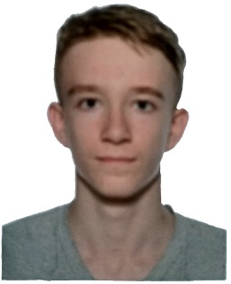
Вітаємо Байсу М., який зайняв І місце в районі в роботі МАН, відділення комп'ютерних наук.
Тема роботи: "Створення тестів з інформатики за допомогою інтегрованого середовища Android Studio". Науковий керівник-вчитель математики та інформатики Грінченко Ю.Г.

Переможці ІІ (обласного) етапу Всеукраїнського конкурсу-захисту науково-дослідницьких робіт учнів-членів Малої академії наук України

Вітаємо Байсу М., який зайняв ІІІ місце в області в роботі МАН, відділення комп'ютерних наук.

Тема роботи: "Створення тестів з інформатики за допомогою інтегрованого середовища Android Studio". Науковий керівник-вчитель математики та інформатики Грінченко Ю.Г.

Районний профорієнтаційний конкурс малюнків

"Твоє майбутнє, в твоїх руках"
Вітаємо переможців!
Тимчук Вікторія - 10Б - 1 місце
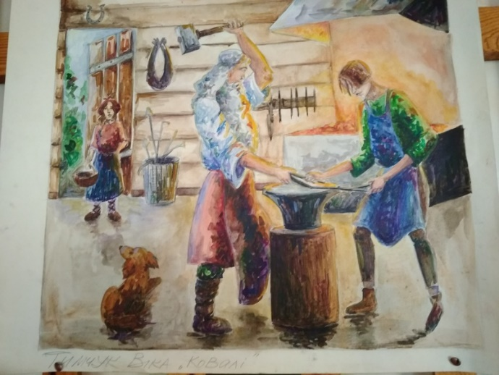
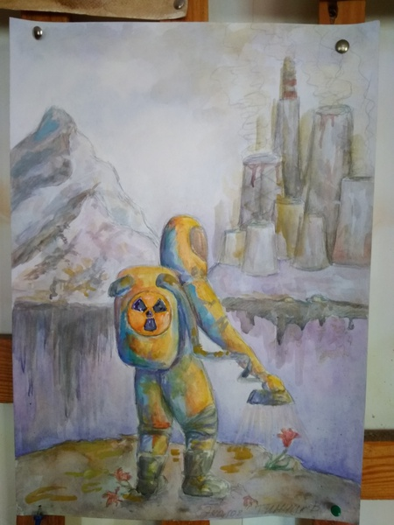
Соловйов Сергій-10Б-2 місце
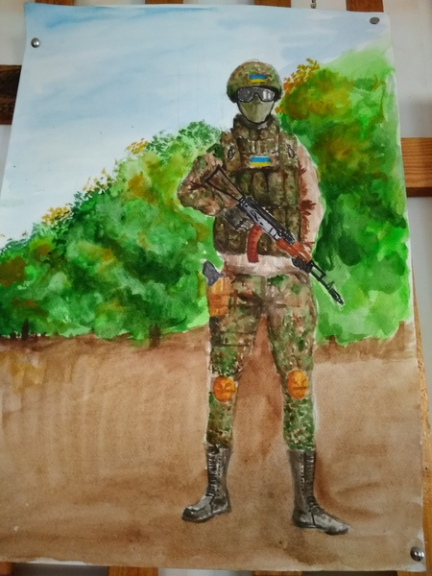

Переможці

конкурсу "Бобер", 2019-2020 н.р.

Всього приймало участь: 36 учнів.

З них добрий результат: 14 учнів.
Відмінний результат: 6 учнів.
ПІ учня | Клас | Результат | Вчитель
Бреус В. | 5 | добре | Грінченко Ю.Г.
Коробенко К. | 5 | добре | Грінченко Ю.Г.
Ковальчук С. | 5 | добре | Грінченко Ю.Г.
Сєвєрцев С. | 6 | відмінно | Солодович О.О.
Некко А. | 6 | відмінно | Солодович О.О.
Сташук К. | 6 | відмінно | Солодович О.О.
Чорнощоков Д. | 6 | добре | Солодович О.О.
Лисенкова С. | 6 | добре | Солодович О.О.
Помазов Д. | 6 | добре | Солодович О.О.
Моспаненко В. | 7 | відмінно | Солодович О.О.
Ковальська В. | 7 | добре | Грінченко Ю.Г.
Бульвінський І. | 8 | добре | Солодович О.О.
Киричок О. | 9 | відмінно | Солодович О.О.
Василенко М. | 9 | добре | Солодович О.О.
Кушнір Д. | 9 | відмінно | Солодович О.О.
Фоменко А. | 9 | добре | Солодович О.О.
Афанасьєва С. | 9 | добре | Солодович О.О.
Лащенко Н. | 9 | добре | Солодович О.О.
Гуленко І. | 9 | добре | Солодович О.О.
Митрофанов А. | 10 | добре | Солодович О.О.

Переможці

конкурсу "Геліантус», 2019-2020 н.р.
Всього учасників: 28.
1 Хохлов Г. -5 клас-Диплом ІІ ступеня
2 Конончук К.-5 клас-Сертифікат учасника
3 Курасов О.-5 клас-Сертифікат учасника
4 Ковальчук С.-5 клас-Сертифікат учасника
5 Ганул І.-5 клас-Сертифікат учасника
6 Скоробогач Л.-5 клас-Сертифікат учасника
7 Рибаль Ч.- 5 клас-Сертифікат учасника
8 Сташук К.-6 клас-Диплом абс. переможця
9 Добромір Ч.-6 клас-Диплом ІІ ступеня
10 Наконечна К.-6- клас-Диплом ІІІ ступеня
11 Лисенкова С.- 6 клас-Диплом ІІІ ступеня
12 Некко А.-6 клас-Диплом ІІІ ступеня
13 Бойко І.-6 клас-Грамота з фізики
14 Сєвєрцев С.-6 клас-Грамота з біології
15 Шидловська О.-6 клас-Сертифікат учасника
16 Васькевич В.-6 клас-Сертифікат учасника
17 Кривіцька Ю.-6 клас-Сертифікат учасника
18 Лахтаиир К.-6 клас-Сертифікат учасника
19 Довганя М.-6 клас-Грамота з хімії
20 Клешня Н.-6 клас-Сертифікат учасника
21 Борквський Г.-6 клас-Грамота з хімії
22 Лапенкова К.-6 клас-Сертифікат учасника
23 Ковальська В.-7 клас-Диплом абс. переможця
24 Лющенко А.-7 клас-Грамота з хімії
25 Перепелиця І.-7 клас-Грамота з фізики
26 Моспаненко В.-7 клас-Сертифікат учасника
27 Бойчука Д.-10 клас-Сертифікат учасника
28 Митрофанов А.-10 клас-Сертифікат учасника

Олімпіади

Результати проведення ІІ (районного) етапу Всеукраїнської учнівської олімпіади,

2019-2020 н.р.
ПІ учня | Клас | Вчитель | Предмет | Місце
Ковальська В. | 7 | Ковальська Л.П. | хімія | ІІІ
Тимчук В. | 10 | Погребна Т.В. | іноземна мова | ІІІ
Василенко М. | 9 | Солодович О.О. | інформаційні технології | ІІІ
Всеукраїнські олімпіади, Олімпус
(осіння сесія)
ПІ учня | Клас | Вчитель | Предмет | Опис
Хохлов Г. | 5 | Богуславська Н.М. | математика | диплом лауреата
Бойко І. | 6 | Грінченко Ю.Г. | математика | диплом лауреата
Некко А. | 6 | Грінченко Ю.Г. | математика | диплом лауреата
Яворська Є. | 6 | Грінченко Ю.Г. | математика | диплом лауреата
Лисенкова С. | 6 | Грінченко Ю.Г. | математика | диплом лауреата
Наконечна К. | 6 | Грінченко Ю.Г. | математика | диплом лауреата
НАШІ МЕДАЛІСТИ
2019-2020 н.р.
Вітаємо Байсу М.Ю.
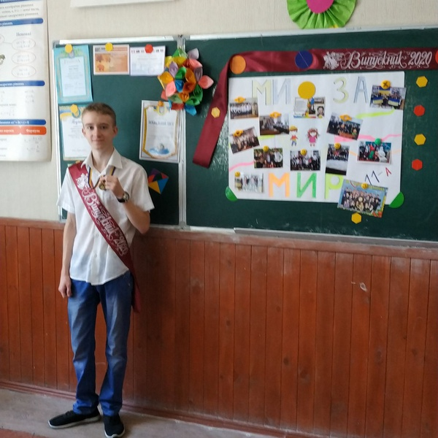

«Олімпійський тиждень» в рамках Всеукраїнських заходів, присвячених Дню фізичної культури та спорту
Традиція проводити олімпійський тиждень в школі виникла завдяки старанням Національного олімпійського комітету, ініціатива якого була підтримана Міністерством освіти. Покликання цього заходу - нагадати учням українських шкіл про досягнення спортсменів Вітчизни, а також виховати нове покоління, здатне перевершити спортивні досягнення попередників.
Фоторепортаж тут

День безпечного Інтернету
Проведення заходів до Дня безпечного Інтернету
- 5 лютого – всеукраїнська акція #STOP_SEXтинг.
- 1 лютого – вебінар «#STOP_SEXтинг.
- Всеукраїнський інтернет-конкурс «Безпечний інтернет»
- Урок для підлітків «Інтимні селфі в Інтернеті – жарт чи небезпечний ризик?»
- Виховна година «Безпека дитини в інтернеті: про що необхідно говорити»
- 7 мультфільмів для школярів про інтернет-залежність
- інформаційний плакат, на якому вказані контакти гарячої лінії правової та психологічної допомоги дітям, та плакат-пам'ятка «Безпечний Інтернет».
- Виховна година на тему: «Кібербулінг: загроза ХХІ століття»
- «Уроки медіаграмотності: вчимо школярів аналізувати інформацію та вирізняти фейки»
- Мозковий штурм «Разом – знайдемо вихід»
- Урок на тему: «Подорож океаном комп'ютерних знань. Безпечний інтернет та соціальні мережі»
- Тренінг для учнів 5 класу «Безпечний інтернет»
- Позакласний захід «Безпечний інтернет»
- Тема: Презентація «Безпека дітей в Інтернеті»
- Конспект уроку «Безпека в інтернеті»
- Розробка на тему: «Захист інформації»
- Урок «Безпечне користування Інтернетом. Критичне оцінювання відомостей, отриманих з Інтернету»
- Пам'ятка для батьків «Як забезпечити безпеку дітей у мережі Інтернет»
- Тренінг для учнів 5 класу «Безпечний Інтернет»
- Квест «Подорож безпечною Мережею»
- План-конспект уроку «Соціальні мережі»
- Виховний захід: «Безпека в Інтернеті»
- Сценарій тренінгу «Будь зміною: об'єднаймося для кращого Інтернету»
- 5 лютого – онлайн-урок на YouTube з нагоди Дня безпечного Інтернету, який проводить Програма Мережних академій Cisco, Кіберполіція України та компанія ERС за підтримки ДНУ «Інститут модернізації змісту освіти».

День ЦО
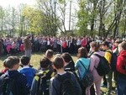
24 квітня в школі було проведено «День цивільного захисту (цивільної оборони)».

Польова практика. Воєнно-польові збори (медицина)
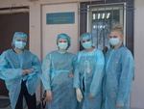

Військово-патріотична Гра «ДЖУРА»
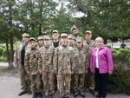

«Сокіл» («Джура») — всеукраїнська дитячо-юнацька військово-патріотична гра. Гра є формою позакласної роботи з патріотичного та морально-етичного виховання школярів, засобом формування патріотичної свідомості, спортивно-оздоровчої роботи. Організація гри в навчальних закладах спирається на учнівське самоврядування, засноване на традиціях козацького кола, вільного народного віче, і являє собою добровільне об'єднання дітей для виконання завдань гри. Гра проводиться Міністерством освіти і науки України за сприянням інших міністерств, відомств та громадських організацій. На загальнонаціональному рівні проводиться з 2009 року^{[1]}. Новий поштовх у розвитку гра отримала 2015 року, коли вона була включена до Стратегії національно-патріотичного виховання дітей та молоді на 2016—2020 роки, затвердженої Указом Президента України від 13 жовтня 2015 року № 580.
